LE SOLEIL

Le Soleil est l’étoile la plus proche de nous. Elle est située à environ 150 millions de kilomètres de la Terre, alors que la deuxième étoile la plus proche de nous, Proxima du Centaure, est 270 000 fois plus éloignée.

Mais qu’est-ce qu’une étoile ?
C’est avant tout un astre, une grosse boule de gaz, qui rayonne de lui-même. En effet, les couches les plus internes des étoiles sont le siège de réactions de fusion thermonucléaire qui produisent une énergie considérable. C’est ce genre de conditions que cherchent à reproduire et à entretenir de très grosses expériences terrestres de fusion magnétique comme ITER, par exemple. L’énergie produite dans le coeur solaire s’évacue alors lentement à travers l’intérieur solaire, vers ses couches les plus externes, pour enfin rayonner dans l’espace environnant.
On utilise souvent la comparaison avec des pelures d'oignon pour visualiser les couches successives qui composent le Soleil, et l'on choisit de séparer la partie interne, que l'on ne peut pas voir avec un instrument d'observation terrestre, de la partie externe, qui elle est visible.
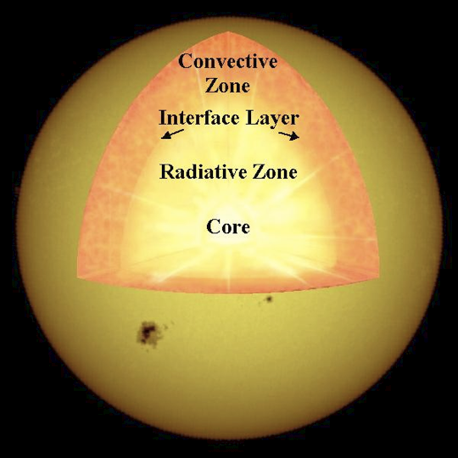
Que trouve-t-on à l'intérieur du Soleil ?
Zone convective
On trouve tout d'abord le noyau qui s'étend jusqu'à environ un quart du rayon solaire, il est le siège des réactions de fusion nucléaire qui sont possibles grâce aux conditions de température (15 millions de Kelvins K) et de pression (10¹⁶ Pa) qui y règnent., permettant aux noyaux d'hydrogène de vaincre la force de répulsion électrostatique et de fusionner sous l'action de la force nucléaire forte. Chaque seconde, ce sont ainsi des millions de tonnes d'hydrogène qui sont transformés en millions de tonnes d'hélium, dans un processus que l'on peut simplifier ainsi en 3 étapes :
NOYAU
Zone radiative
tachocline
- étape 1 : deux protons donnent un noyau de deutérium (un noyau d'hydrogène comportant un proton et un neutron) ainsi qu'un positron et un neutrino.
Crédit : JPL
- Étape 2 : un noyau de deutérium et un proton donne un noyau d'hélium 3 et un photon.
- Étape 3 : deux noyaux d'hélium 3 donnent un noyau d'hélium 4 et deux protons.
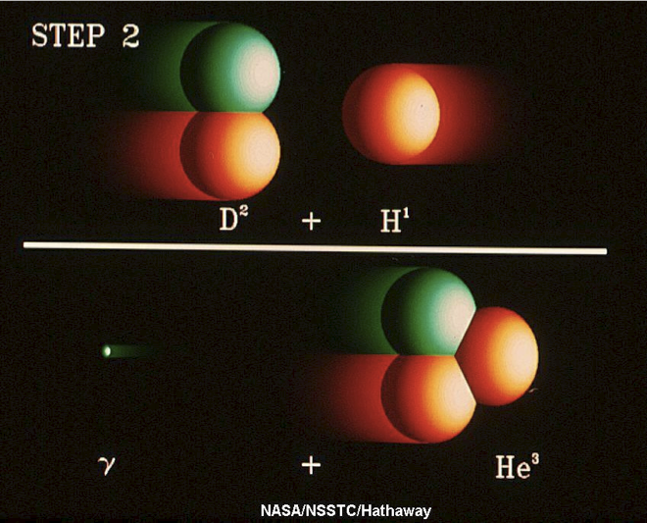
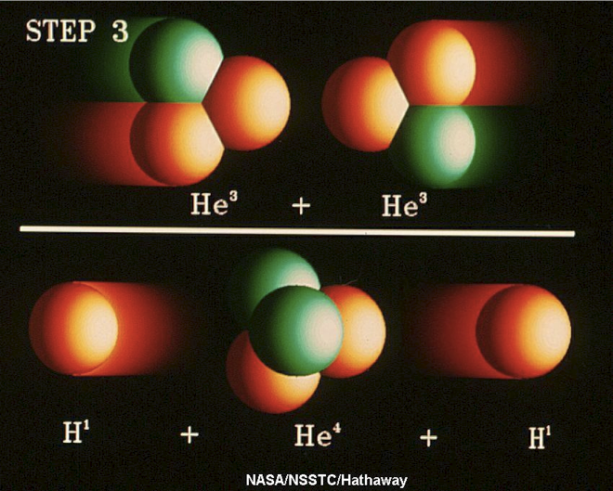
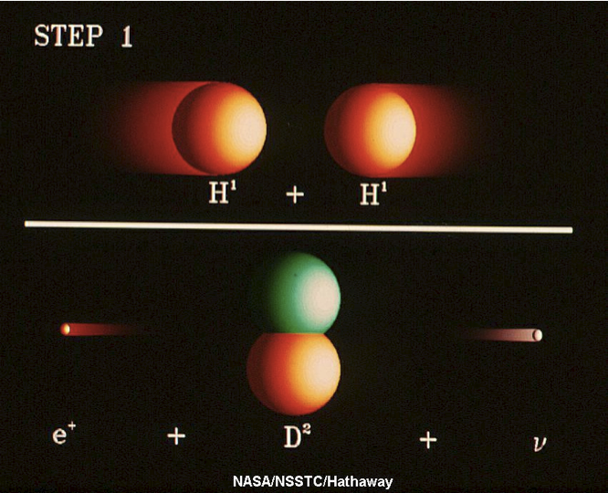
Etape 3
Etape 2
Etape 1
La perte de masse associée à cette transformation est convertie en énergie (selon le principe d'équivalence masse-énergie énoncé par A. Einstein en 1905), ce qui explique le rayonnement propre des étoiles. Des neutrinos sont également libérés lors de ces réactions de fusion, ce sont des particules extrêmement difficiles à détecter car elles n'interagissent quasiment pas avec la matière. Ainsi ce sont plus de 60 milliards de neutrinos qui traversent chaque centimètre carré de notre corps par seconde !
Le photon libéré lors de ce processus de fusion nucléaire va alors se frayer un passage vers l'extérieur et c'est un vrai parcours du combattant qui l'attend ! Il doit traverser la zone radiative qui mesure 0,45 rayon solaire, dans laquelle la matière est très dense et très chaude, il va donc interagir une multitude de fois, sans cesse absorbé puis réémis dans une direction aléatoire. Il va ainsi mettre jusqu'à un million d'années pour traverser la zone radiative ! La température diminue jusqu'à 2 millions de K.
Une couche d'environ 3000 kilomètres arrive ensuite, appelée tachocline, qui joue un rôle prépondérant dans la dynamo solaire (site de la génération du champ magnétique solaire).
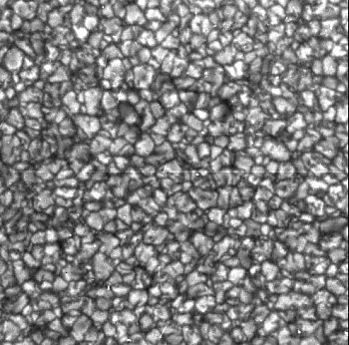
La dernière couche est la zone convective, dans laquelle la matière est moins dense et moins chaude que dans la zone radiative on passe de 2 millions de K à environ 6000 K) : il se forme des courants de convection, la matière chaude monte vers la surface tandis que la matière froide redescend. On visualise le sommet de ces courants de convection à la surface solaire sous la forme des granulations (observations réalisées avec la lunette Jean Rösch du Pic du Midi). Chaque granule fait un millier de km et dure environ 10 min avant d'exploser. Notre photon ne met qu'environ deux mois à traverser cette zone.
granulation solaire
© lunette Jean Rösch - OMP
Enfin libéré, il ne lui reste que huit minutes de trajet pour arriver jusqu'à la Terre.
L'intérieur d'une étoile n'est pas visible directement mais depuis une vingtaine d'années, une technique a permis de connaître l'intérieur des étoiles : c'est l'astérosismologie (ou héliosismologie dans le cas du Soleil) qui consiste à observer les oscillations à la surface d'une étoile. Ces oscillations traduisent la propagation d'ondes acoustiques à l'intérieur de l'étoile.
Qu'observe-t-on lorsqu'on regarde le Soleil ?
Finalement, observer le Soleil c'est observer son atmosphère, ses couches extérieures. Suivant la longueur d'onde étudiée, les couches externes observées seront différentes, et il faut également tenir compte de l'atmosphère terrestre qui ne laisse passer que certaines longueurs d'onde : le visible, le proche infra-rouge ainsi que les ondes radio. L'observation des autres rayonnements électromagnétiques ne peut se faire qu'à l'aide de satellites hors atmosphère terrestre. Rappelons que la lumière provenant du soleil couvre tout le spectre électromagnétique.
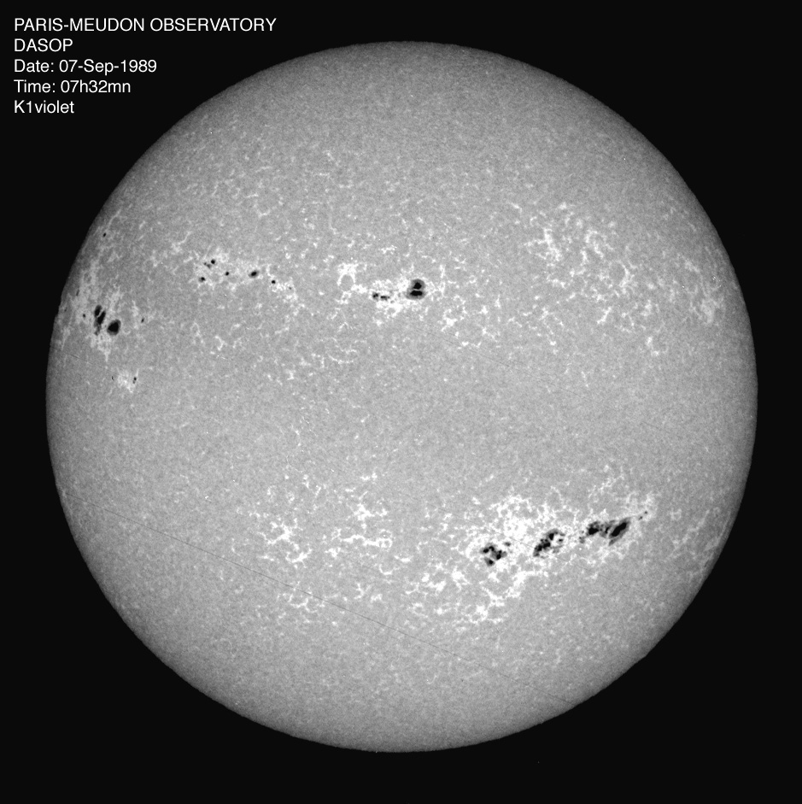
La partie que l'on voit lorsqu'on projette l'image solaire issue d'un télescope ou d'une lunette astronomique est la photosphère, qui mesure environ 400 km d'épaisseur. C'est ce que l'on convient d'appeler la surface du Soleil. On peut y voir des tâches sombres qui se déplacent : découvertes par Galilée, elles prouvent que le Soleil tourne sur lui-même ! Leur température est environ 2000 K plus froide que le milieu environnant (ce qui les fait apparaître sombres) et le champ magnétique qui y règne est très intense.
Il est possible de déterminer la température de la photosphère, appelée température de surface, grâce à la loi de déplacement de Wien qui relie λ_{max} la longueur d'onde dans le vide au maximum d'intensité lumineuse émise par un corps noir à la température T :
Photosphère à 393,4 nm © Meudon
Ainsi la température de surface du Soleil est de 5780 K ce qui correspond à un maximum d'intensité vers 500 nm (couleur bleu-vert qui nous apparaît jaune à cause de la diffusion dans l'atmosphère). Les étoiles chaudes paraîtront bleues et les étoiles froides rouges.
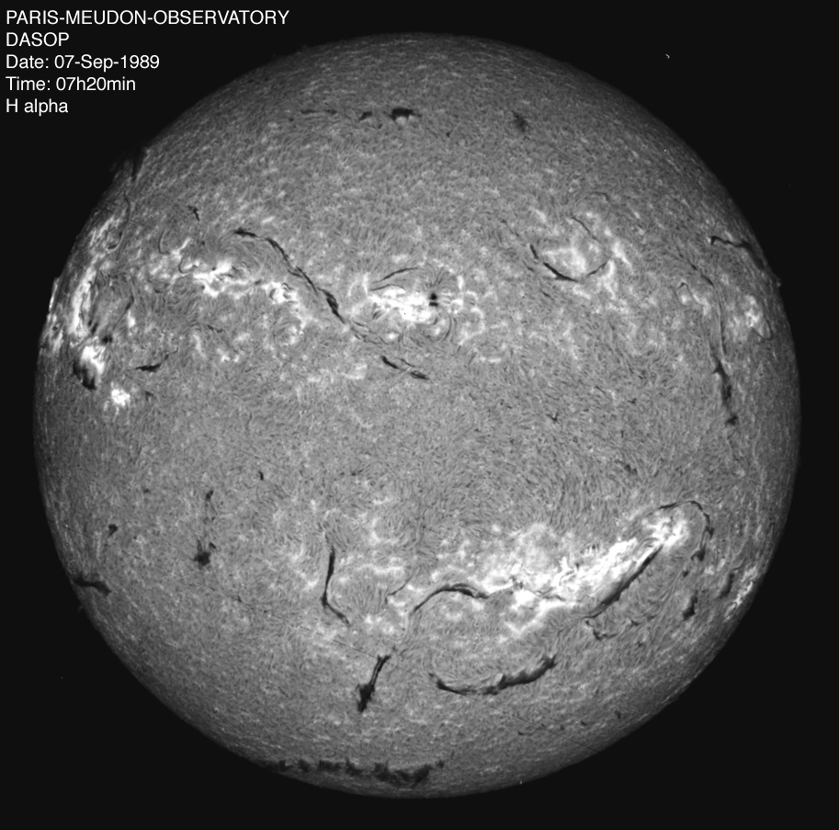
On trouve ensuite trois zones : la chromosphère, la couronne et l'héliosphère. Elle se laisse observer le mieux lors des éclipses totales de Soleil.
La chromosphère, dont la température augmente de 4000 K à 100000 K lorsqu'on s'éloigne du Soleil, mesure environ 2000 km. Cette augmentation brutale de température demeure à ce jour un grand mystère de l'astrophysique solaire ! Son spectre fait apparaître de nombreuses raies d'émission et d'absorption caractéristiques des éléments chimiques qui la composent. Il est possible d'observer directement la chromosphère sur le disque à des longueurs d'onde bien choisies en plaçant les filtres correspondant sur l'instrument d'observation (par exemple un filtre correspondant à la raie Hα de l'hydrogène à 656,3 nm ou à la raie HeI de l'hélium à 1083 nm).
Chromosphère à 656,3 nm © Meudon
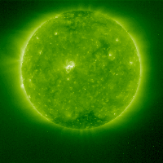
Avant d'arriver dans la couronne, on trouve une zone de transition, dans laquelle la température croît rapidement jusqu'au million de K (en quelques centaines de km), et que l'on peut observer à l'aide d'instruments spatiaux observant dans l'UV. La couronne se dévoile ensuite, la température qui y règne est de plusieurs millions de K et elle n'a pas de taille précise, elle finit par se confondre avec l'héliosphère sous l'action des vents solaires.
Enfin l'héliosphère qui débute à environ 20 rayons solaires s'étend jusqu'aux confins du Système solaire.
Couronne à 19,5 nm (raie Fe XII)
Copyright: "Courtesy of SOHO/EIT consortium. SOHO is a project of international cooperation between ESA and NASA."
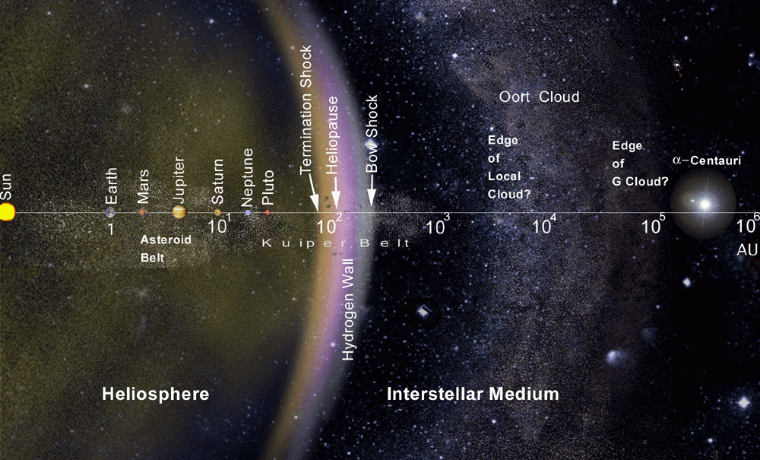

Notre étoile
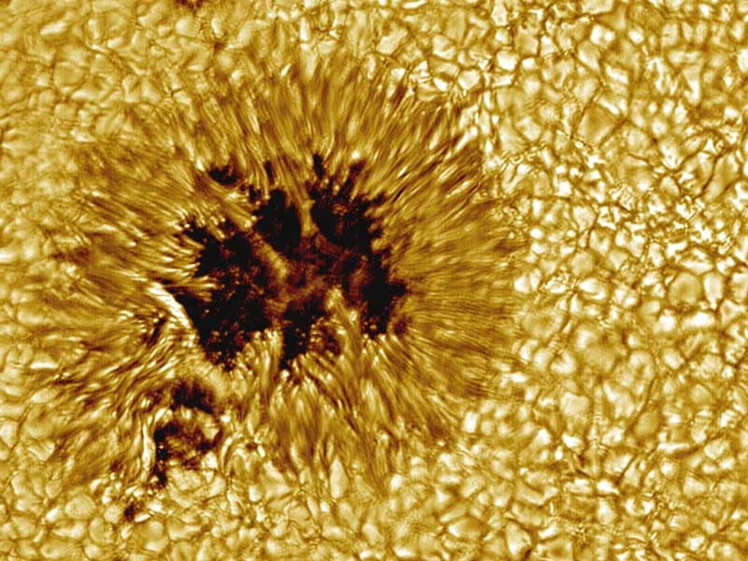
La distance moyenne Terre-Soleil est aussi appelée "unité astronomique" (symbole : UA). Elle vaut 149597870000 m. Cette distance est capitale à plusieurs titres. D’une part elle nous permet de vivre dans un environnement ni trop froid, ni trop chaud, propice à l’émergence et au développement de la vie : on parle de zone habitable. D’autre part, elle nous permet de bénéficier d’une vue imprenable, encore unique, sur une étoile !
Cette image représente quelques distances, à l'échelle logarithmique, basées sur l'unité astronomique, depuis la Terre (Earth) jusqu'à l'étoile la plus proche du Soleil (α-Centauri). ©Interstellar Probe, JPL, Nasa.

On peut, en effet, observer directement, même avec des instruments assez modestes, toute sorte de détails à la surface du Soleil. On dit alors que le soleil est une étoile résolue. On sait, au moins depuis l’époque de Galilée au XVIIème siècle, par exemple, que la surface du Soleil est parsemée de régions sombres, les taches solaires. On en observe maintenant, grâce à nos meilleurs télescopes, la structure à petite échelle ou encore la dynamique, impressionnante, avec un luxe de détails.
Les taches solaires sont souvent plus grandes que la Terre et durent quelques jours. On peut voir également la granulation. ©Vaccum Tower Telescope, NSO, NOAO.
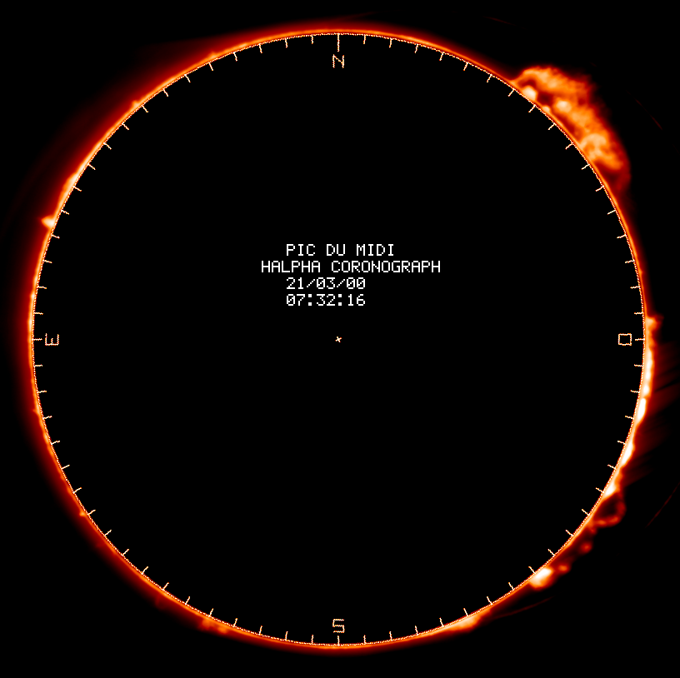
Bien d’autres structures particulières sont étudiées à la surface du soleil. Parmi les objets les plus fascinants, il faut certainement citer les protubérances qui nous apparaissent comme de majestueuses boucles de matière en suspension dans la couronne solaire.
Le Soleil est donc, de part sa proximité à la Terre et la finesse des observations qu’il nous est possible d’en faire, un gigantesque laboratoire de physique, siège de nombreux phénomènes complexes se déroulant dans des conditions la plupart du temps inaccessibles dans les laboratoires terrestres.
Il y a cependant un prix à payer : malgré sa relative proximité, notre connaissance du Soleil, tout comme celle de la très grande majorité des objets célestes, passe par l’interprétation, souvent délicate, de l’information qui nous est transmise par la lumière que nous collectons grâce à nos télescopes.
Protubérance du 21/03/2000 © HACO – Pic du Midi & OA
Un environnement durable ?
Le Soleil est une étoile dite de la séquence principale, c’est à dire qu’elle est dans une phase plutôt stable de son existence. Cette situation va perdurer pendant plusieurs milliards d’années, jusqu’à ce que notre soleil évolue au stade de géante rouge. Son diamètre atteindra alors de l’ordre de 2 unités astronomiques et son atmosphère engloutira donc une partie de notre système solaire, jusqu’à l’orbite terrestre. Son expansion, accompagnée de sa perte de masse, bouleversera alors totalement notre système solaire et son cortège de planètes.
Un astre turbulent
Mais nous n’en sommes pas là... et malgré son aspect "permanent", le soleil n’en demeure pas moins au quotidien une étoile turbulente, avec des hauts et des bas ou, plus savamment, un cycle d’activité.
Pour ceux qui souhaitent approfondir toutes les notions présentées dans cette fiche :
http://www.astrosurf.com/luxorion/sysol-soleil.htm
http://www.climso.fr/index.php/fr/documents-pedagogiques/le-soleil-notre-etoile

